Государственное бюджетное дошкольное образовательное учреждение
детский сад №97 Калининского района города Санкт-Петербурга

Непосредственно - образовательная деятельность
по познавательно-речевому развитию и экологическому воспитанию.
Тема: «Путешествие в весенний лес»
для детей средней группы.

Воспитатель-Леонова Н.С.

Санкт-Петербург
2015 год
Конспект непосредственно - образовательной
деятельности по познавательно-речевому развитию и
экологическому воспитанию.
Тема: «Путешествие в весенний лес»
средняя группа
Программное содержание:
1.Систематизировать знания детей о временах года, закрепить знания о признаках весны, используя оператор системного мышления.
2.Дать представления об изменениях в жизни диких животных весной, используя модели.
3.Расширять словарный запас за счет имен существительных – названий животных и их детенышей, за счет прилагательных (серый, рыжий, густой, теплый), а также глаголов (линяет, питается, спасается).
4.Учить отвечать на вопросы полными ответами, составлять рассказ по модели «звери».
5.Развивать связанную речь через составление рассказов о диких животных весной.
6.Развивать слуховое и зрительное внимание.
7. Развивать мелкую моторику рук, совершенствовать координацию руки и глаза, составляя композицию «Весенняя ветка».
8. Формирование целостной картины мира, расширение кругозора детей (продолжать расширять и уточнять представления детей о предметном мире и его предназначении в жизни живых существ).
Предварительная работа:
1.Рассматривание мнемотаблицы «Весна», по очереди показывая указкой на картинки, объясняя, что они означают.
2.Изучение модели – звери.
3.Работа с оператором системного мышления.
4.Составление композиции «Весенняя ветка».
Оснащение: модель – звери, оператор системного мышления, картонная основа для композиции, ватные палочки, игровой персонаж «белка», угощение для детей.

Ход занятия.
I.Создать организационный момент: включить запись музыки П. И. Чайковского «Времена года».
Читаю стихи Ф. И. Тютчева «Зима недаром злится..»
-Какое настроение навеяла эта музыка и стихи?
Дети – Эта музыка и стихи навеяли радостное, бодрое.
Сейчас я познакомлю вас с волшебным телевизором.
II. Работа с системным оператором. - Берем в руки волшебные пульты и включаем волшебный телевизор (оператор системного мышления).

В окне системы появляется картинка - весна.
- Какие времена года вы знаете?
В окне надсистемы появляются все времена года.

-Скажите, пожалуйста, какое время года предшествовало весне?
Дети: зима.
В окне - прошлое системы появляется картинка – зима
- Какое время года будет после весны?
Дети: лето.

В окне - будущее системы появляется
картинка – лето.

-Какие месяцы весны вы знаете ?
В окне - подсистемы появляются картинки 3 месяцев весны.

Дети: март.

Дети: апрель.
Дети: май.
-Какие признаки весны мы знаем?
Дети: 1.Солнце ярко светит и греет.
2.Снег повсюду тает.
3. Лопаются почки.
4. Бегут ручьи.
5. Просыпаются медведи и ежи.
6. Звери линяют, меняют шубки.
7. У животных появляются детеныши.
8. Появляются подснежники.
9.Возвращаются птицы с юга.

III. Динамическая пауза под музыку М. Старокадомского «Мы едем, едем, едем в...».

-Вот мы с вами и приехали в весенний лес.

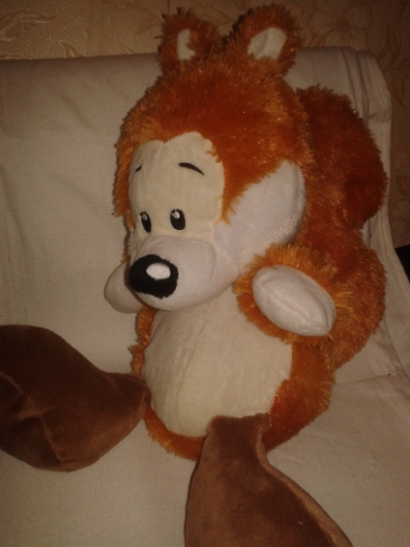
IV. Игра «Кто в домике живет? ».
Появляется игровой персонаж «Веселая Белочка».Белочка предлагает поиграть в игру «Кто в домике живет?». В игре используются два обруча: красный (в середине схематическое изображение хищников – кость ) и зеленый (схематическое изображение травоядных – трава), в пересечении обручей - и кость, и трава).
На фланелеграфе картинки животных: медведь, белка, лось, еж, лиса, заяц.
Ребенок выбирает животное, о котором хочет рассказать и рассказывает, используя модель «Звери».
Пример: это медведь. Он – зверь, у него 4 ноги, во рту острые зубы, тело покрыто густой коричневой шерстью, медведица детенышей кормит молоком. Зимой спит в берлоге. Медведь всеяден. (Кладем картинку в пересечение обручей)
Белочка хвалит детей и предлагает сделать красивую композицию и подарить ее маме.
V.Изготовление композиции «Весенняя ветка»

VII. Подведение итогов. – Закройте глазки, повернитесь вокруг себя и мы с вами снова в детском саду. Постарайтесь вспомнить, чем мы сегодня с вами занимались. Под тихую музыку вношу свечу: – Пламя свечи – это символ тепла, любви и добра. И вот я передаю вам тепло, любовь и добро.

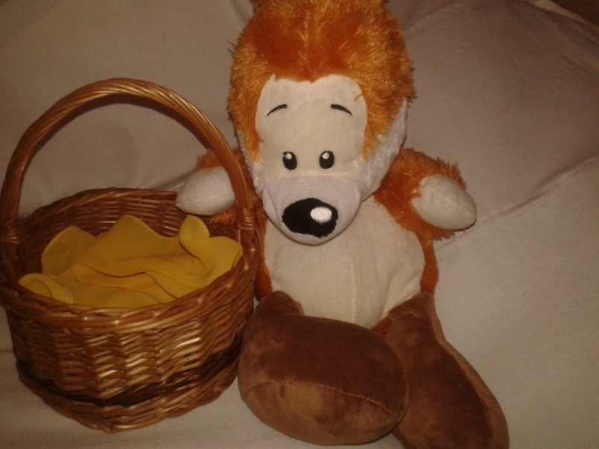
Итак, чем мы с вами сегодня занимались?
Дети: Играли с Белочкой, слушали музыку, смотрели волшебный телевизор, делали для мамы подарок.
Белочка: «Какие, молодцы, за это вам от меня угощение!» (раздает орешки).

Государственное бюджетное дошкольное образовательное учреждение
детский сад №90 Калининского района города Санкт-Петербурга

Непосредственно - образовательная деятельность
по познавательно-речевому развитию и экологическому воспитанию.
Тема: «Наши шестиногие друзья»
для детей подготовительной группы

Воспитатель-Леонова Н.С.

Санкт-Петербург
2014 год
Конспект непосредственно – образовательной
деятельности
по познавательно – речевому развитию и
экологическому воспитанию
Тема: «Наши шестиногие друзья»
Подготовительная группа
Программное содержание:
1.Учить детей умению выделять и обобщать характерные признаки насекомых с помощью моделирования.
2. Развивать сложные формы диалогической речи: развернутые выводы и суждения, умозаключения. Упражнять в связной речи, точном использовании слов.
3. Углубить понимание детьми необходимости охранять насекомых, оберегать их.
4.Обучать детей умению слушать товарища, воспитателя, сдерживать себя, отвечать на поставленные вопросы.
5. Познакомить детей с оператором системного мышления (ОСМ).
Предварительная работа:
1.Рассматривание энциклопедии « Насекомые».
2.Чтение художественной литературы.
3.Наблюдение за куколкой бабочки, дидактическая игра «Что сначала, что потом?»
4. Ознакомление с моделью «Насекомые».
В-ль.: Показ модели «Насекомые»
Как вы думаете, о каких животных мы сегодня с вами поговорим.
Дети: О насекомых.
В-ль: Почему вы так думаете?
Дети: Потому, что у всех насекомых шесть ног, у некоторых есть крылья, тело состоит из частей (голова, брюшко) , тело покрыто хитином, размножаются: из маленьких яичек появляются личинки.
В-ль: Как вы думаете, где живут насекомые?
Дети: На деревьях, в кустах, в траве, песке, земле, под корой деревьев, между камнями.
Выставляется оператор системного мышления.
В-ль: Сейчас мы с вами включим волшебный телевизор, и он покажет нам много интересного. В верхнее окошко ставится модель насекомых, в среднее - изображение насекомых (сначала бабочки, потом жука, и стрекозы). Сравните этих насекомых по внешнему виду. Чем они похожи?
Дети отвечают.
В-ль: Чем отличаются друг от друга?
Ответы детей.
В-ль: Что у них у всех есть общее? (в нижнее окно выставляются модели частей тела насекомых, по мере того как называют эти части дети). Почему они называются животными?
Дети: Они передвигаются в поисках пищи. Питаются растениями и животными, они спасаются от врагов. Каким образом животные спасаются от врагов?
Дети: С помощью окраски.
Демонстрируется динамическая модель «Маскировка бабочки».
В-ль: Но не только окраска помогает насекомым. Некоторые из них выпускают пахучую жидкость, которая тоже отпугивает врагов.
Назовите насекомых, которые жужжат, стрекочут, прыгают, бегают. Ответы детей. В-ль: Мы сейчас с вами превратимся в веселых кузнечиков.
Динамическая пауза: Ритмопластика под музыку « В траве сидел кузнечик» В. Шаинского.
В-ль: Скажите, пожалуйста, где зимуют насекомые?
Дети: Муравьи в муравейниках, пчелы в ульях, жуки в щелях под корой, гусеницы в опавшей листве.
В среднее окошко ОСМ вставляется картинка, изображающая бабочку.
В-ль: Какие бабочки просыпаются весной первыми?
Дети : Крапивницы, лимонницы.
В-ль: Как вы думаете почему?
Дети: Крапивницы зимуют взрослой бабочкой, а большинство – куколками
В левое окно ОСМ вставляется модель куколки бабочки (это прошлое бабочки), в правое гусеница (это будущее бабочки). Воспитатель поясняет почему так происходит. Послушайте загадку: « в мае просыпается не рак, не птица, не человек, нос долог, голос тонок, летит – кричит, сядет - замолчит. Кто его убьет, тот кровь свою прольет». Про кого эта загадка?
Дети: Про комара.
В-ль: Почему вы так думаете?
Дети отвечают.
В-ль: Как вы думаете, полезны ли насекомые? Расскажите в чем польза.
Дети: Насекомые опыляют растения, пчелы дают мед, муравьи – санитары леса, жужелица поедает вредителей растений, бабочки украшают природу.
В-ль: Я хочу вам напомнить, что стрекозы тоже очень полезное насекомое. Все стрекозы - воздушные хищники! Они на лету хватают мух, комаров и других вредных насекомых. Берегите стрекоз! Не разоряйте муравейники в лесу. Не ловите бабочек, среди них есть очень редкие, которые внесены в Красную книгу Ленинградской области. Демонстрируются изображения бабочек, подлежащих особой охране.
Подведение итога.
Итак, мы узнали много нового и интересного о насекомых. Свои наблюдения мы продолжим летом. Мне очень понравилось, как вы работали, рассуждали, отвечали на вопросы, дополняли товарищей. Молодцы!

